Lipidy

dôležité prírodné organické látky, z gr.slova lipos = tuk, sú v R aj Ž telách
Funkcie:
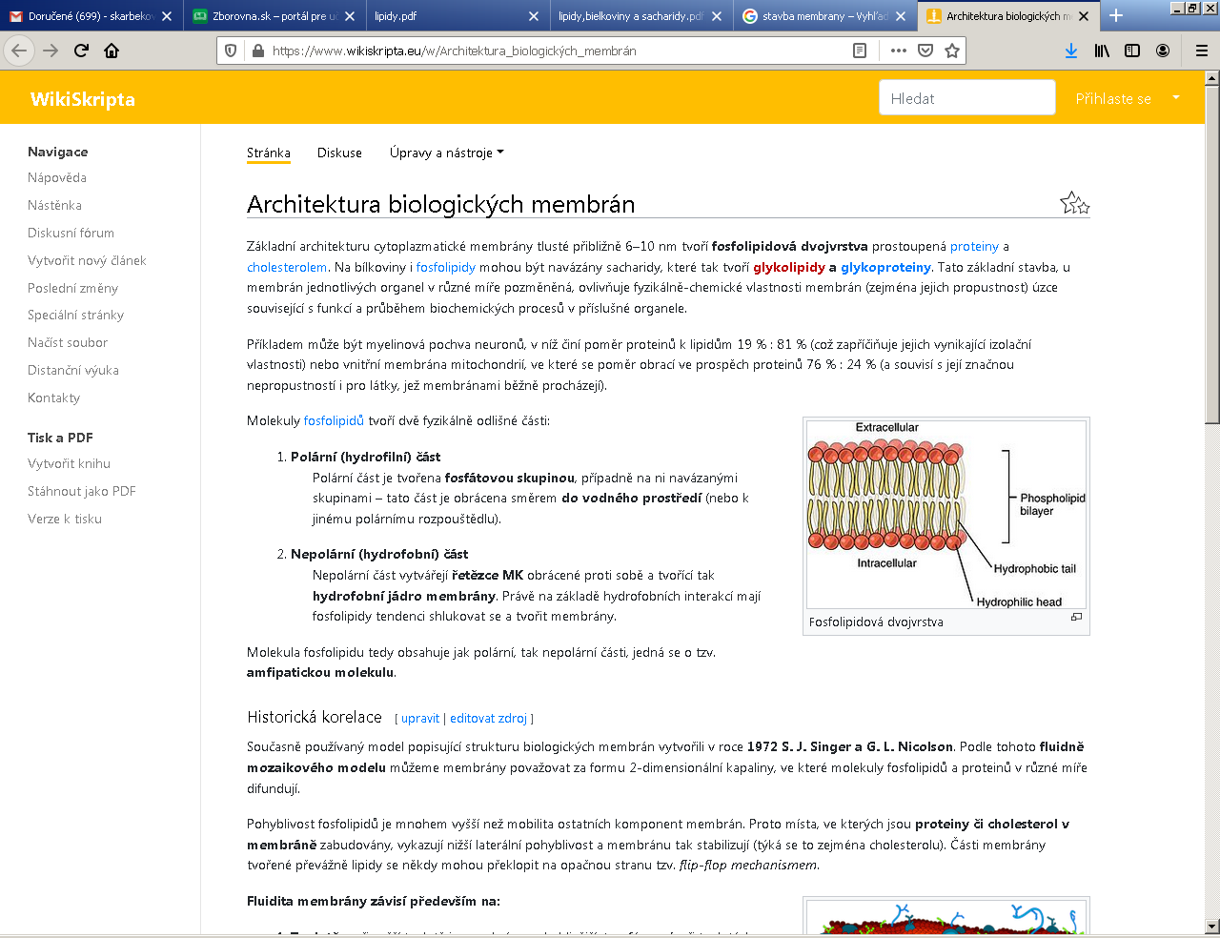
- zdroj energie–najefektívnejší(1g=37kJ E), nadmerný príjem = obezita
- termoizolácia organizmu,hydrofóbne vlastnosti
- ochrana vnútorných orgánov (srdce, obličky), obaľujú nervové bunky,
- prostredie na rozpúšťanie niektorých látok (vitamínov D,E,K,A, hormónov, liečiv, farbív...),
- súčasť biologických membrán buniek
Definícia:
Lipidy = sú estery vyšších mastných kyselín karboxylových kyselín a alkoholu (najčastejšie glycerolu)
LIPID = VMKK + glycerol (alebo iný viacsýtny alkohol)
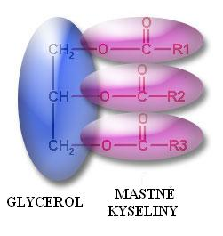
Vysvetlenie:
V - vyššie = obsahujú v reťazci veľký počet uhlíkov
M – MASTNÉ = sú súčasť tukov
KK - karboxylové kyseliny = obsahujú karboxyskupinu -COOH
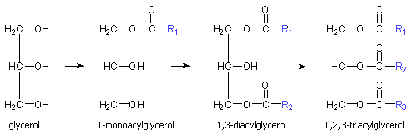 propán-1,2,3-triol - je to trojsýtny alkohol (má 3 –OH skupiny)
Karboxylové kyseliny v lipidoch:
- Nasýtené (majú iba jednoduché väzby v reťazci):

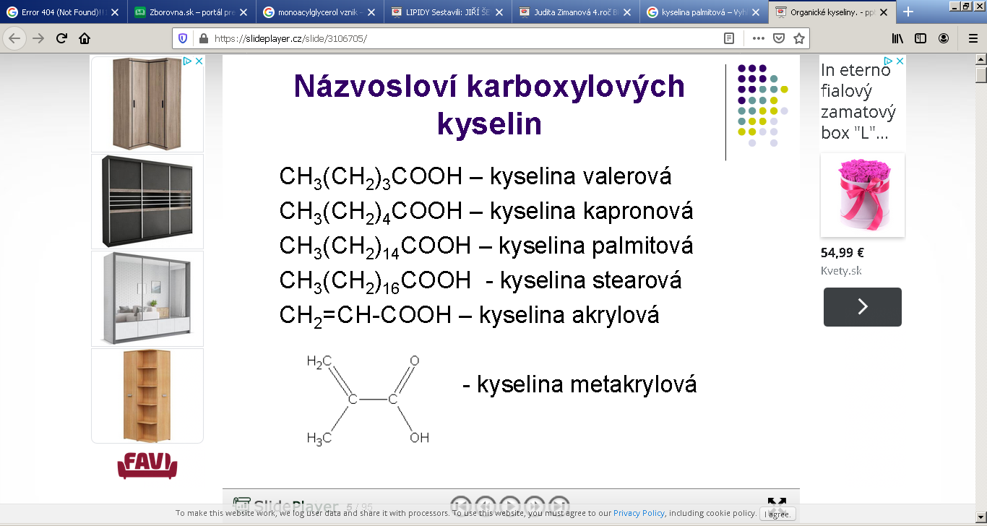
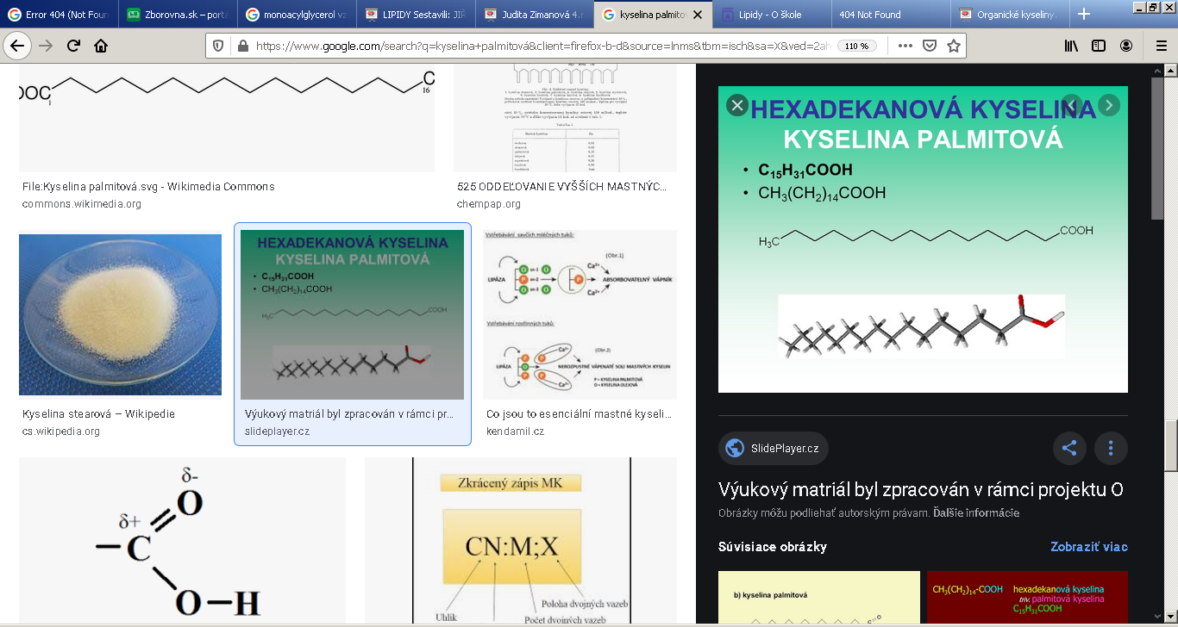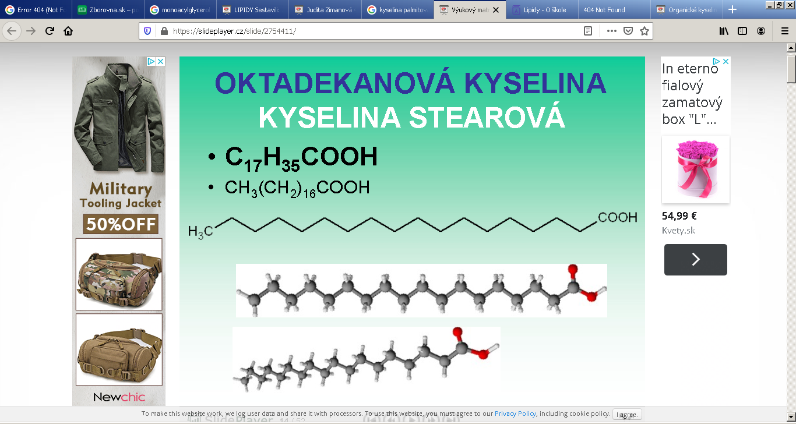
- Nenasýtené (obsahujú aspoň jednu dvojitú väzbu v reťazci)
- kyselina olejová (dvojitá väzba vychádza z 9. uhlíka!!!)
9.
1..
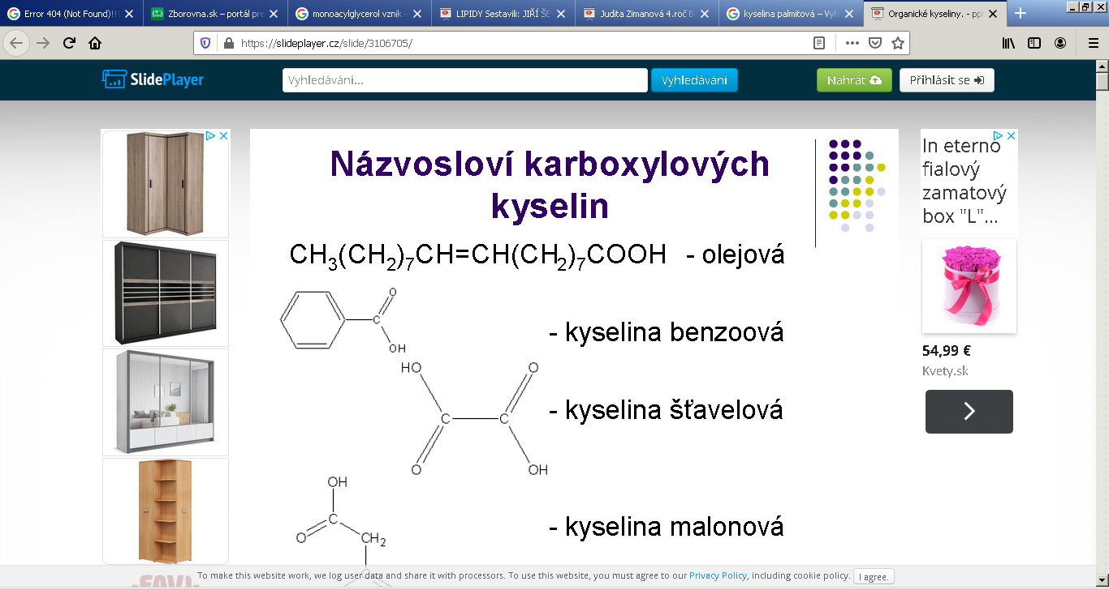

- esenciálne KK kyselina linolová a linolénová
- sú nevyhnutné, telo si ich nevie syntetizovať, musí ich prijímať v potrave
k.linolová - má 2 dvojité väzby v reťazci vychádzajúce z 9. a 12. C)
CH3-(CH2)4-CH=CH-CH2-CH=CH-(CH2)7-COOH
Delenie lipidov:
- podľa pôvodu
- rastlinné (slnečnicový olej, kakový tuk, olivový, kokosový olej, ...)
- živočíšne (rybí olej, bravčová masť, maslo, hovädzí loj,...)
- podľa skupenstva a zastúpenia mastných kyselín
- tuhé = tuky, majú iba jednoduché väzby v C reťazci (maslo, masť, loj,...)!!!!!
- kvapalné = oleje, majú aj násobné väzby v C reťazci !!!!!
- podľa zloženia
- jednoduché– obsahujú iba lipidovú zložku
1. acylglyceroly - majú ako alkohol glycerol
2. vosky
-na rozdiel od tukov obsahujú iný jednosýtny alkohol ako glycerol. Môže ním byť cetylalkohol, myricylalkohol alebo stearylalkohol.....
Vosky sú v rastlinných aj živočíšnych bunkách - na povrchu plodov alebo listov, slúžia ako ochrana pred vonkajšími vplyvmi, škodcami, sú súčasťou vlny, vlasov, vorvaňovina z mozgu vorvaňa, známy je včelí vosk alebo lanolín z ovčej vlny, používajú sa v zdravotníctve a v kozmetike (rôzne masti a krémy), na výrobu sviečok
- zložené –obsahujú lipidovú a inú zložku
- fosfolipidy – obsahujú viazaný zvyšok kyseliny fosforečnej (biologické membrány)

- glykolipidy – obsahujú aj sacharidovú zložku (najčastejšie glukózu)
ACYLGLYCEROLY:

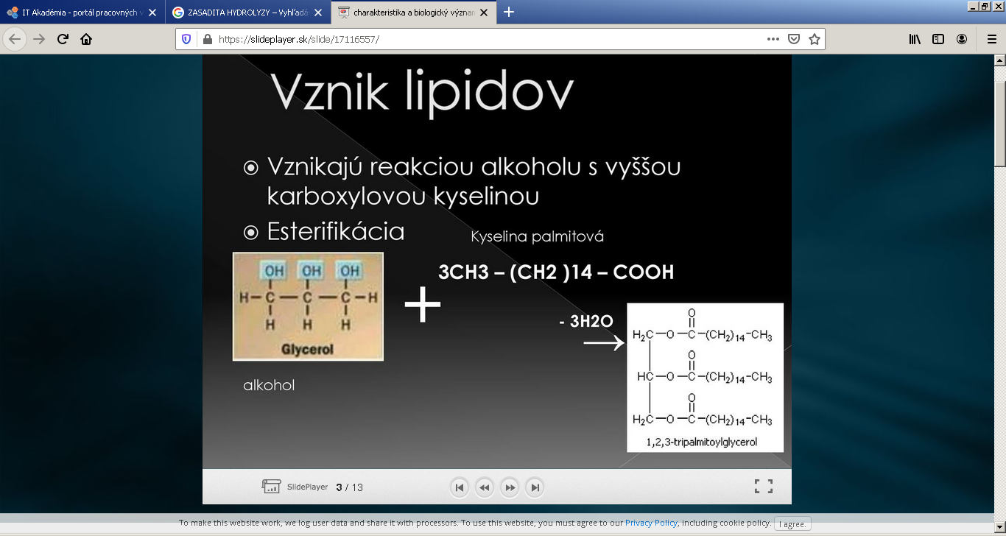

všeobecné vzorce – R = uhľovodíkový zvyšok
-3H₂O

3

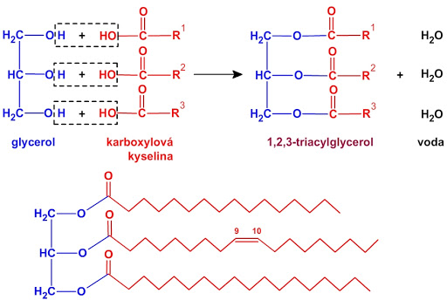
(CH₂)₁₄CH₃
ŽLTNUTIE TUKOV
- negatívna vlastnosť tukov –vplyvom vzdušného kyslíka, tepla, vlhka a baktérií sa ľahko rozkladajú (starnú) - dochádza k rozpadu na násobných väzbách a vznikajú nižšie (malý počet C) zapáchajúce aldehydy a ketóny
STUŽOVANIE TUKOV
- príprava tuhých tukov z olejov, príprava rastlinných masiel
- katalytická hydrogenácia = pôsobenie H₂ pod tlakom a za prítomnosti Ni ako katalyzátora, význam - ochrana pred stárnutím, stužené tuky sú stálejšie proti žltnutiu a nemajú zápach
VYSYCHANIA TUKOV
- oleje s viacerými nás. väzbami (ľanový, makový...) sa na vzduchu menia na pružné látky
- využitie pri výrobe fermeží – nátery dreva, urýchlenie vysychania – pridanie sikatív
(oxidy Mn, Cr)
HYDROLÝZA =štiepenie tukov vo vodnom prostredí
- kyslá – lipid sa štiepi na glycerol + mastnú kyselinu
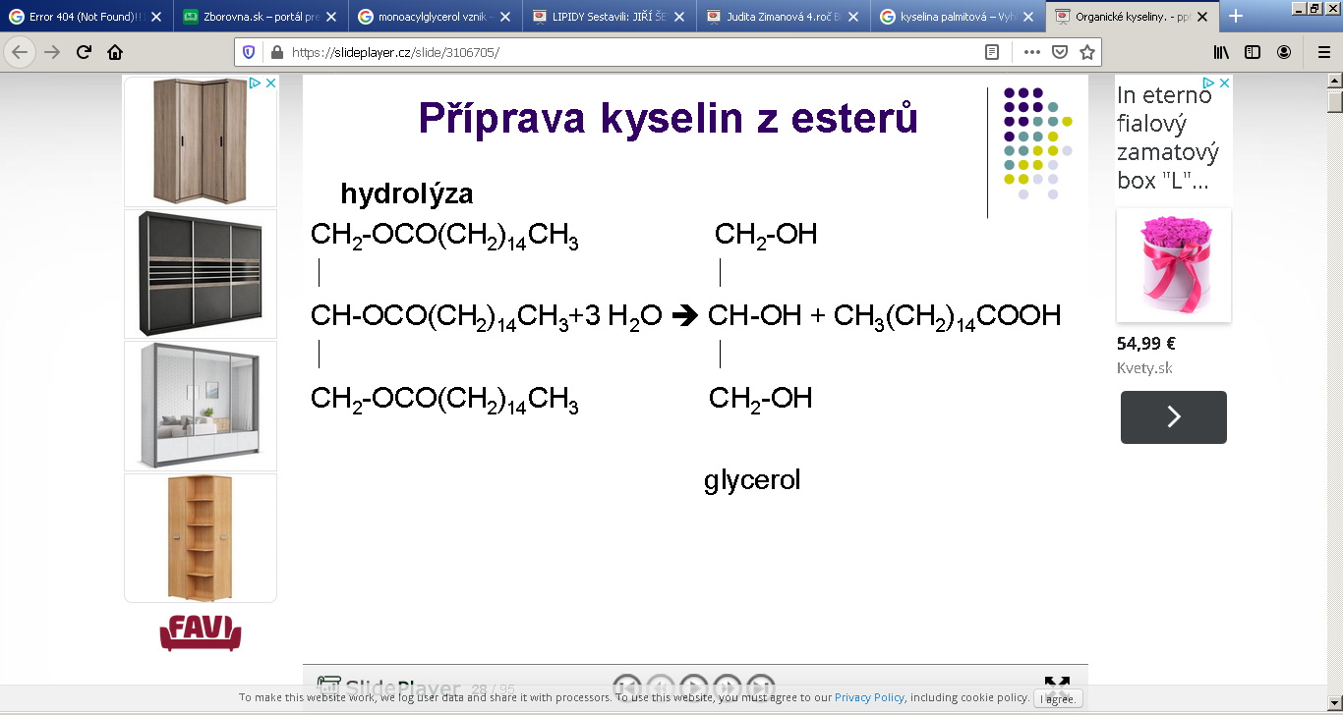
+H⁺
3 molekuly KK – kyseliny palmitovej
3
glycerol
Tuk (triacylglycerol)

- zásaditá – vznik mydiel = zmydeľňovanie
mydlo = sodná alebo draselná soľ VMKK
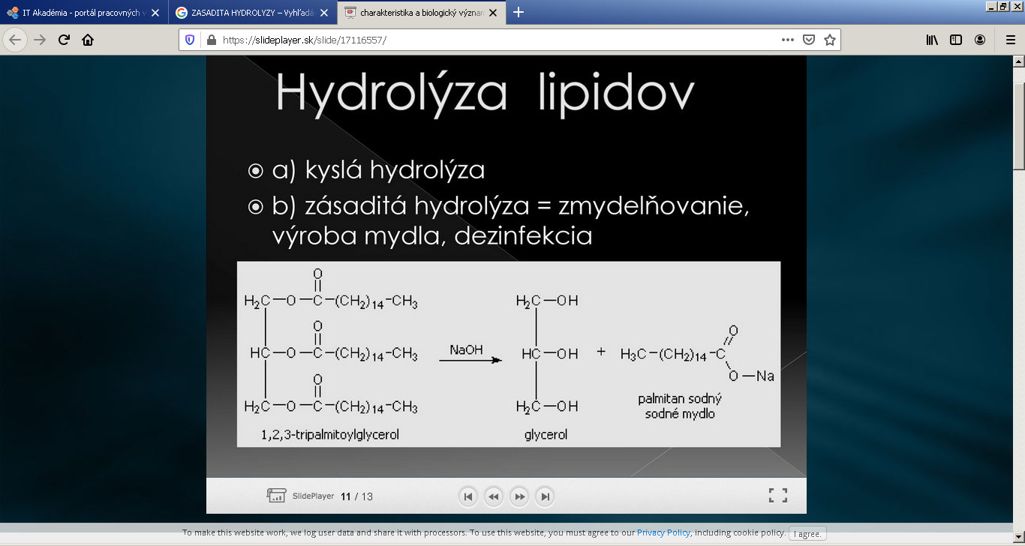
+ H₂O
3
3
- sodné mydlá – tuhé jadrové – pracie a čistiace prostriedky
- draselné mydlá – mazľavé – dezinfekčné prostriedky
Pracie účinky mydla:
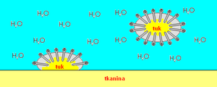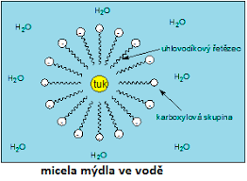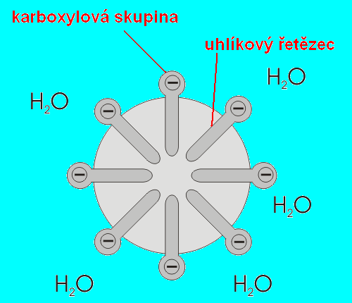
TUKT

